Lekker dammen in Genk
Het regenweer kreeg op zaterdag 27 augustus 2011 de damlust van 22 spelers niet klein. Het toernooi ‘Terrasdammen’ diende wegens het overvloedige nat buiten, van het terras naar binnen in de Taverne-Restaurant ‘360°’ in het centrum van Genk te verhuizen. Dit drukte evenwel de pret niet en zorgde voor unieke damtaferelen temidden van tafelende Genkenaars.
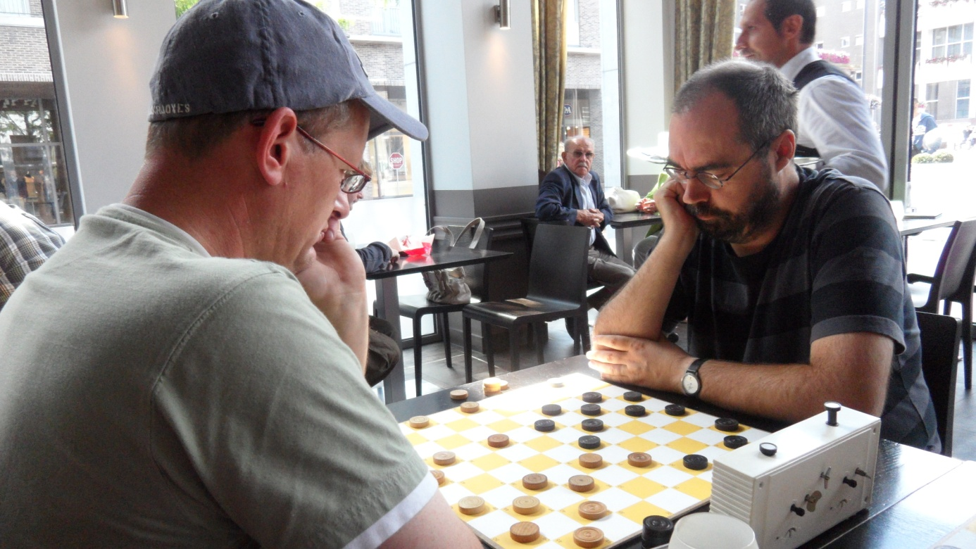
Theo Schippers won het ‘Terrasdammen’ 2011. Hier speelt hij tegen Marcel Karssing ( zijn clubmaat en de sympathieke secretaris van Eureka Heerlen).
Twaalf Nederlanders en tien Belgen trotseerden de weerelementen en streden in de Openingswedstrijd van het nieuwe damseizoen voor de hoogste eer in het Genkse sneldamtoernooi.
Oorspronkelijk was het de bedoeling om buiten op het terras van het wondermooie Taverne-Restaurant ‘360°’ (gelegen op het Stadsplein 10 tegenover het Stadhuis van Genk) te dammen en het grote dambord (5 meter bij 5 meter), dat de organisatie van de stad Bilzen geleend had, voor het terras als dampromotie uit te rollen.
Toen de organisatie rond half één ter plaatse aankwam, werden ze echter meteen verwelkomd met een natte douche van regen en konden de plannen om buiten te dammen en het demonstratiebord te gebruiken meteen opgeborgen worden.
Niet getreurd evenwel... De uitbater van de ‘360°’ had binnen in zijn zaak een reeks tafels voor de dammers gereserveerd. Dit zorgde voor een uniek spektakel waarbij de etende Genkenaars een leuke damattractie bij de maaltijd geserveerd kregen.
Na het opstellen van het speelmaterieel en de tafel van de organisatie kon het toernooi uit de damblokken schieten.

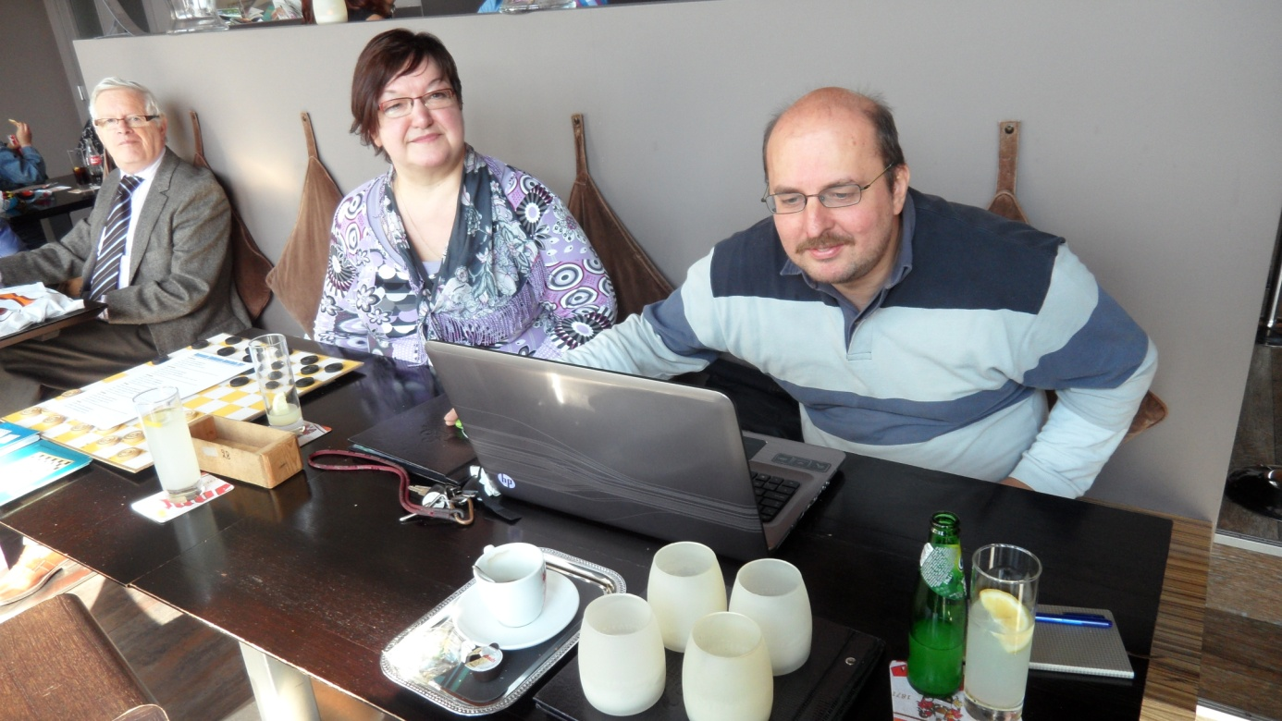
Marie-Josée en Johan zorgden voor de vlotte verwerking van de resultaten.
De meeste deelnemers kwamen uit Belgisch of Nederlands Limburg of spelen in een club uit deze provincies. Daarnaast nodigde de organisatie drie deelnemers met een ‘wildcard’ uit. Twee hiervan waren Jean-Claude Fabeck en Luc Jennes die elk jaar in de maand april de ’12 uren van Brussel’ organiseren.
Tijdens het toernooi werd Jean-Claude in bloemetjes (of in dit geval koekjes) gezet voor zijn jarenlange speciale bijdrage aan het Belgische dammen, niet alleen met de organisatie van zijn toernooi, maar ook door zijn inzet in de organisaties van de Koninklijke Belgische Dambond. Door mensen zoals Jean-Claude kunnen de (Belgisch) Limburgse dammers in de nationale kampioenschappen meedingen naar de Belgische titels.
Een andere persoon die gehuldigd werd, was Piet Winters. Deze Genkenaar was de nestor van het gezelschap. Hij startte op 75-jarige (!) leeftijd met het enthousiasme van een jongere met dammen. Piet damt nu enkele jaren en is een vaste waarde in het Genkse damwereldje. Met zijn goede luim en zijn inzet zorgt hij mee voor de toffe sfeer.
Naast het damtoernooi stond de promotie van het dammen centraal. Folders en promotiemateriaal van de Koninklijke Nederlandse Dambond trokken de aandacht van het publiek.
Daarnaast namen vier (twee Belgen en twee Nederlanders) niet meer actieve Limburgse dammers deel aan het toernooi. De kans is groot dat ze het damvirus terug te pakken hebben. (Wordt vervolgd ...).

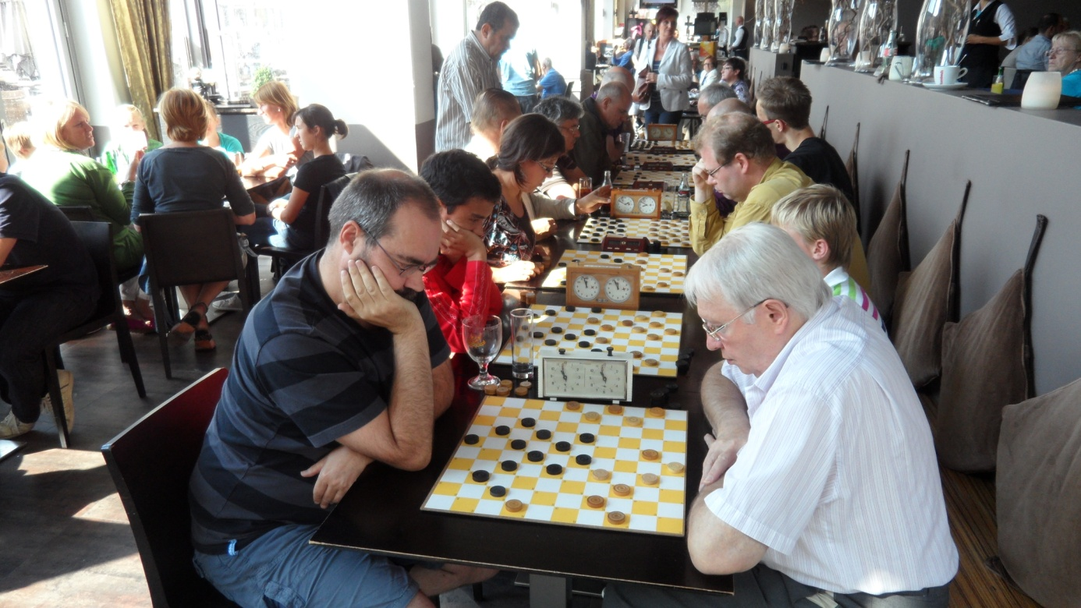
Jean-Claude Fabeck (van damclub Cinquantenaire te Brussel) aan het eerste bord tegen Theo Schippers. Naast hen spelen Erwin Heunen en Jitse Slump hun partij.
Wat het sneldamtoernooi zelf betreft, werd er hoogstaande damkost geserveerd. (Meester) Theo Schippers van Eureka Heerlen behaalde na 8 ronden met 14 punten (slechts 2 verliespunten!) de overwinning van het ‘Terrasdammen’ 2011. De jonge Nederlands Limburgse spelers Erwin Heunen (De Vaste Zet Geleen) en Jitse Slump (Eureka Heerlen) werden tweede en derde. De top vijf werd vervolledigd met Bert Verton (De Vaste Zet Geleen) en Gijs Schoenmaekers (DC Maastricht). Nederlands Limburg dus boven in de top vijf.
De titel van eerste Belg op het toernooi gaat naar Luc Jennes van de Cinquantenaire (Brussel) op de negende plaats. De Voorzitter van damclub Genk Rudi Ten Berge werd op de 12de plaats de eerste Belgisch Limburger.
Na het toernooi bleek dat de deelnemers enthousiast over de formule waren. Ook de uitbater van de ‘360°’ liet zich positief uit over het evenement. De weg ligt dus breed open naar het ‘Terrasdammen’ 2012. Hopelijk zal de zon dan wel van de partij zijn...
Genk, 27 augustus 2011, Eddy Janssen
Dammen online via damserver (http://damserver.kndb.nl/damserver/)
Hierna volgen nog enkele sfeerbeelden :
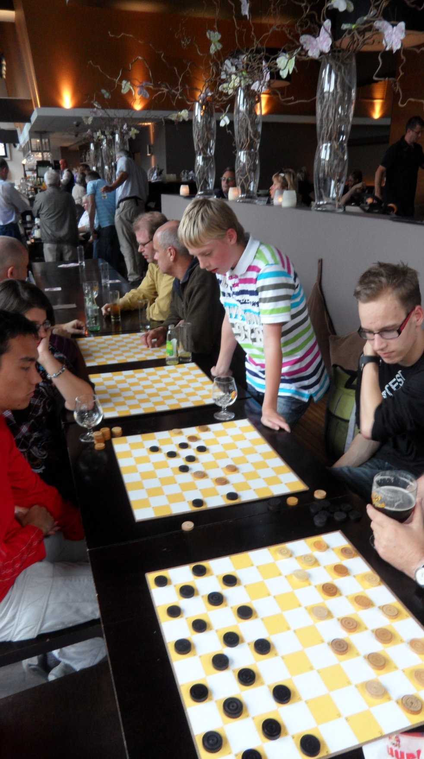
De jongste deelnemer van het toernooi was Jitse Slump (staande) van Eureka Heerlen. Naast hem (met bril) het andere jonge talent van Eureka Heerlen, Tom Swelsen. Tegenover kijken Ingrid De Kok (Bennekom) en Erwin Heunen (De vaste Zet Geleen) toe.
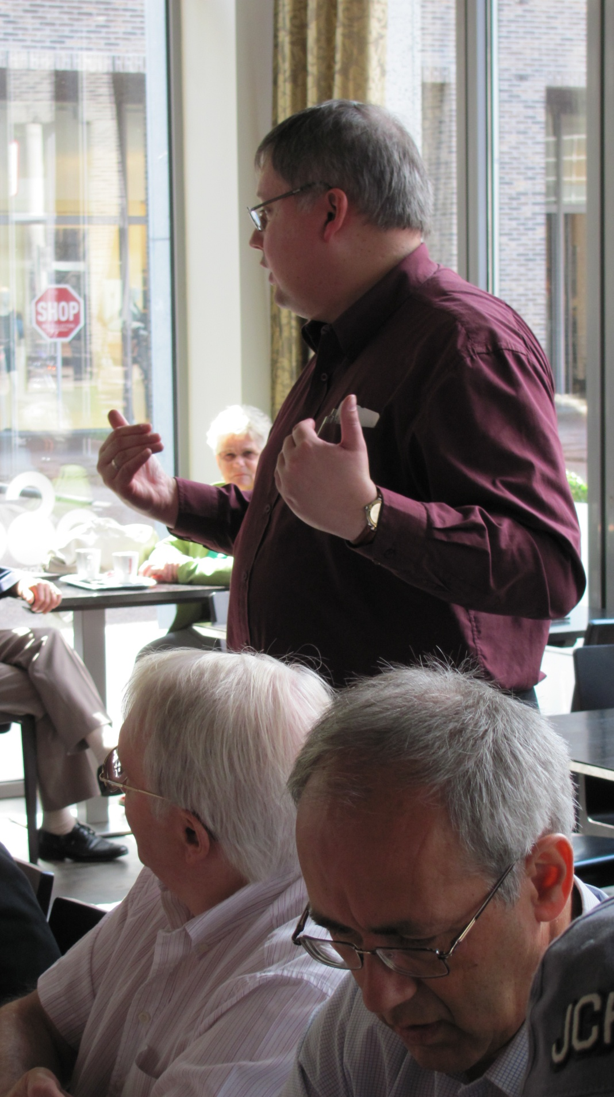
Mede-organisator Eddy Janssen van damclub Genk (en DC Maastricht in Nederland) opent het toernooi. Op de voorgrond zie je Jean-Claude Fabeck (Cinquantenaire te Brussel) en Marius Coolen (Eureka Heerlen).
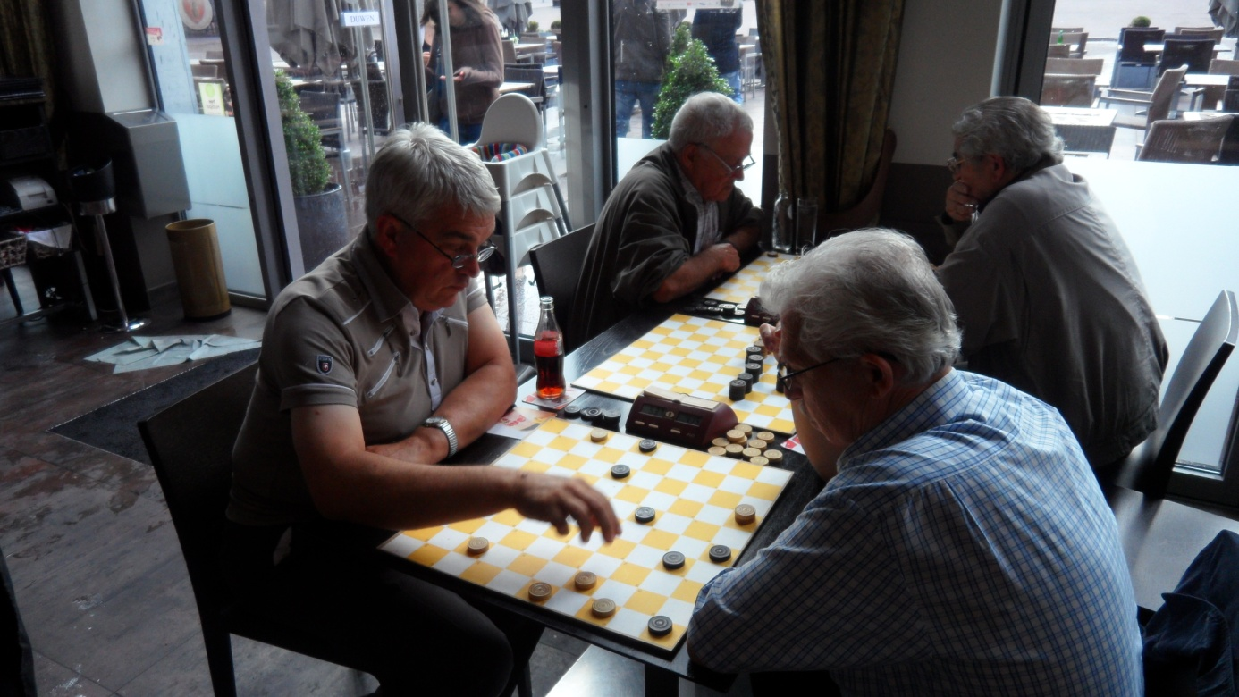
Mede-organisator Raymond Vandecaetsbeeck (van damclub Genk en Eureka Heerlen in Nederland) speelt zijn partij tegen Fortunato Conte (Zwartberg). Op de achtergrond spelen de nestors Jan Van Dijck (Zwarberg) en Piet Winters (Genk) hun partij.

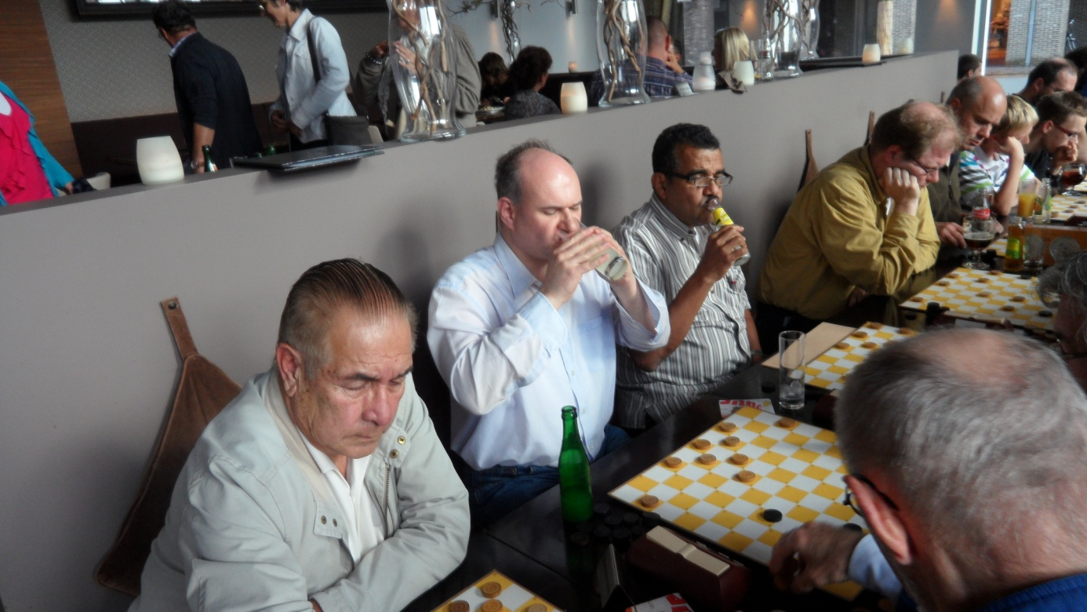
Luc Jennes (van de damclub Cinquantenaire te Brussel) en Tom Henriquez (met bril van De Vaste Zet Geleen) lessen hun dorst. Rechts van hen is de voorzitter Rudi Ten Berge van damclub Genk diep in gedachten verzonken met zijn partij, net zoals Gijs Schoenmaekers (links van hen en van damclub Maastricht).

